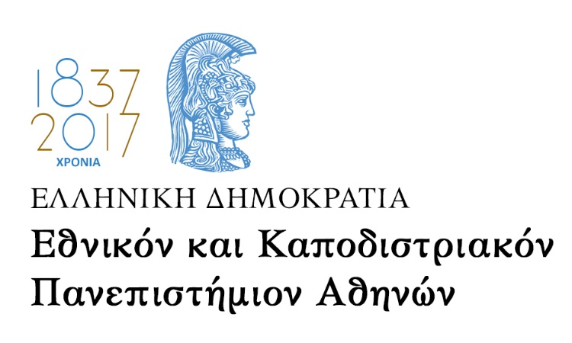

ΤΜΗΜΑ ΜΟΥΣΙΚΩΝ ΣΠΟΥΔΩΝ

Το Τμήμα Μουσικών Σπουδών του Εθνικού και Καποδιστριακού Πανεπιστημίου Αθηνών διοργανώνει την Δευτέρα 20 Μαρτίου και ώρα 18:00-20:00, στην αίθουσα 921 της Φιλοσοφικής Σχολής, διάλεξη του δρ Μάριου Χρίστου (Πράγα), με θέμα:
Η Βυζαντινή Μουσική στην Όπερα Greek Passion
του Bohuslav Martinů

Η Όπερα Greek Passion, το κορυφαίο έργο του διάσημου Τσέχου συνθέτη Bohuslav Martinů κατά τους ειδήμονες μουσικολόγους, είναι βασισμένη στο γνωστό μυθιστόρημα του Νίκου Καζαντζάκη Ο Χριστός ξανασταυρώνεται και θεωρείται ως η πιο σημαντική γέφυρα μεταξύ ελληνικού και τσεχικού πολιτισμού κατά τον 20^{ο} αιώνα. Μέσα από την αλληλογραφία του Καζαντζάκη με τον Τσέχο συνθέτη, εκτός από τη θερμή φιλία και συνεργασία των δύο ανδρών, διαφαίνεται το ενδιαφέρον και η ενασχόληση του τελευταίου με την Ελληνική Μουσική. Ειδικότερα, επιρροές Βυζαντινής Μουσικής στην εν λόγω Όπερα αποδεικνύονται από πρόσφατη ανακάλυψη ενός χειρογράφου του συνθέτη με βυζαντινούς ύμνους, το οποίο ο δρ Μάριος Χρίστου ήδη παρουσίασε στο διεθνές συνέδριο Ars Nova: East and West (Πράγα, Οκτώβριος 2016).

Με την ευκαιρία της επετείου 60 χρόνων τόσο από τον θάνατο του Νίκου Καζαντζάκη όσο και από την ολοκλήρωση της πρώτης εκδοχής της Όπερας Greek Passion, το Tμήμα Mουσικών Σπουδών του Εθνικού και Καποδιστριακού Πανεπιστημίου Αθηνών, σε συνεργασία με το Ίδρυμα Μαρτίνου (Nadace Martinů), διοργανώνουν την εν λόγω εξαιρετικά ενδιαφέρουσα διάλεξη του δρ Μάριου Χρίστου.

Η διάλεξη θα δοθεί στην ελληνική γλώσσα. Η παρουσία όλων σας θα είναι ιδιαίτερα τιμητική.

Ο Πρόεδρος του Τμήματος
Καθηγητής Αχιλλέας Γ. Χαλδαιάκης

